Problema que soluciona el Software

El problema que soluciona SICI es dejar de llevar los mantenimientos de los equipos de instrumentación en papel y volverlo digital. De modo que si quiero consultar la historia de un equipo y sus mantenimientos pueda verlo de manera inmediata y no tenga que ir al archivo a buscar carpetas hasta encontrar lo requerido.

Te voy a enviar un backup de la db en mongo para que veas lo mismo que yo veo.

El usuario es [admin@admin.com](mailto:admin@admin.com)

Password es 123

La parte donde estoy atorado es la siguiente

Paso 1 Ingresar a ordenes(este botón nos llevara a la vista donde podemos crear y ver ordenes de trabajo)

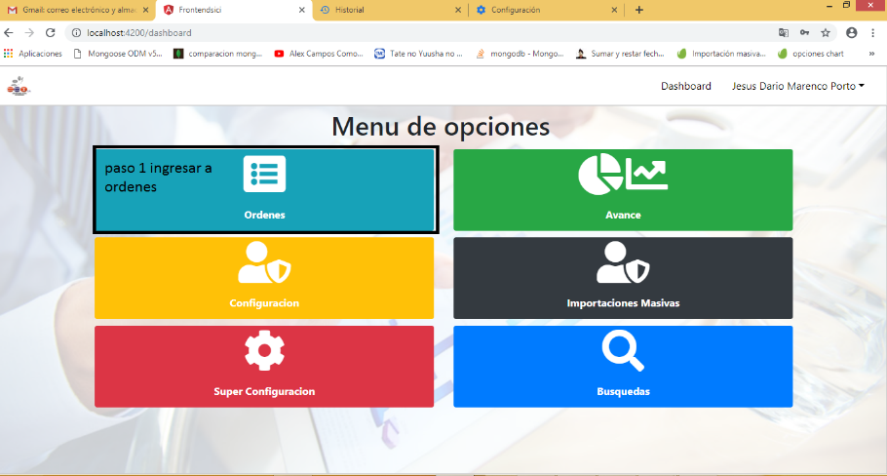

Una orden de trabajo es el proceso donde quedara guardada cada intervension que se le haga a un equipo.

Paso 2 crear una orden:

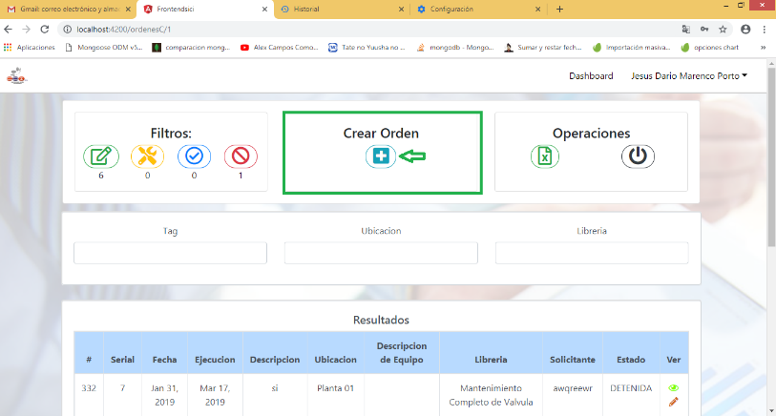

Aquí es donde viene el problema en el paso 3

Tengo un select que me muestra todos los equipos creador a los que les puedo realizar mantenimiento, como es un select es seleccionable y no puedo escribir en el.

La idea es que sea un input y al escribir el serial del equipo el vaya buscando y mostrando los que se parecen y el usuario pueda seleccionar por ejemplo TF5678(un serial) al usuario se le mostrara TF5678 pero internamente en el formulario el programa guardara el id de ese equipo ya que para guardar la orden en la colección debo hacer referencia al equipo por medio del ID.

Este es el problema que no he podido solucionar.

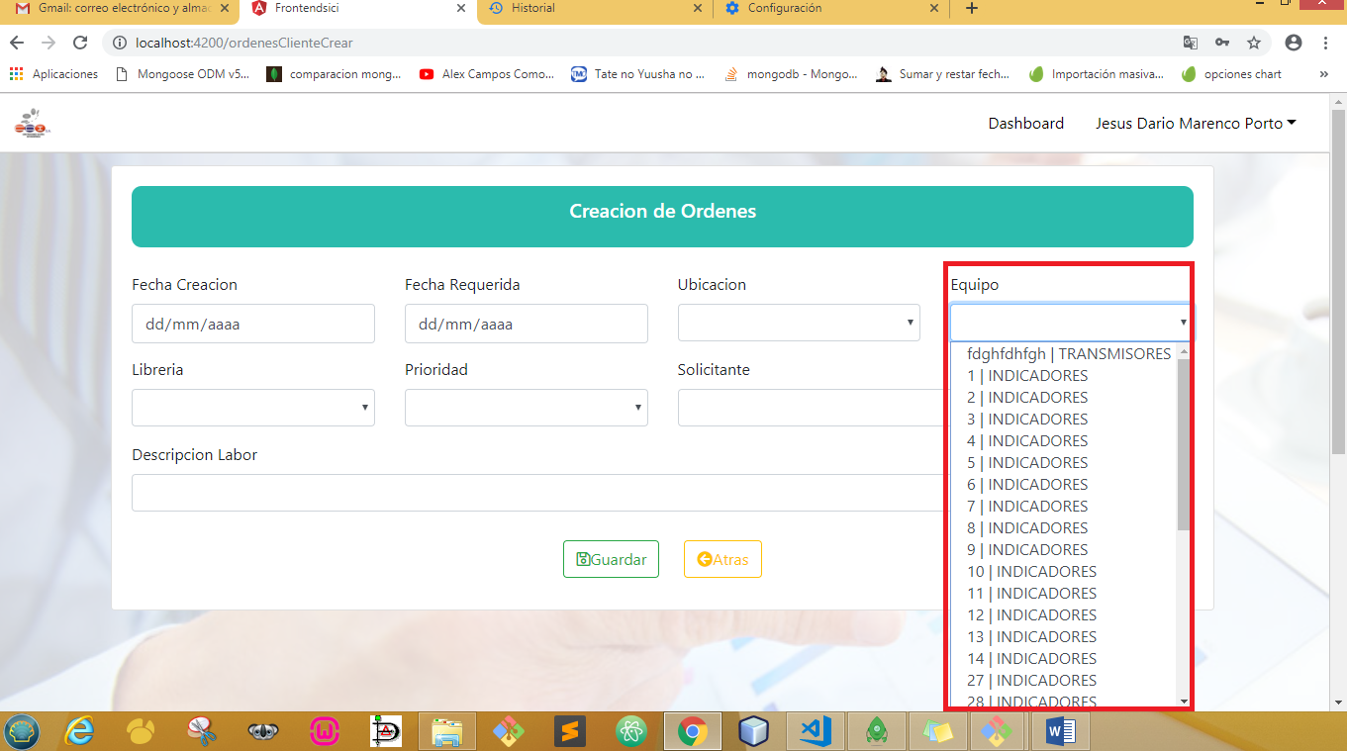

Las tecnologías que uso son:

**base de datos :** MongoDB

**frontend** : Angular V7

**Backend** : node y express.